**Université Mohamed Khider -Biskra-**

**Faculté des Sciences Exactes et des SNV**

**Département des SNV**

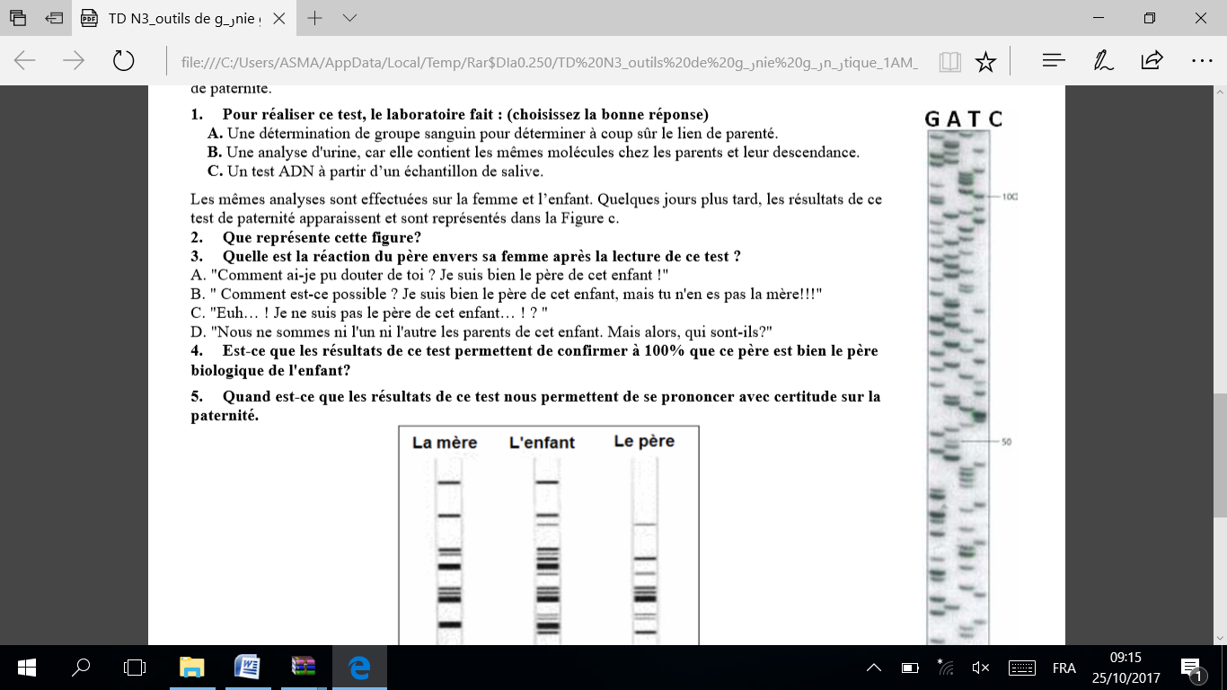

**TD n° 4**

**Exercice 1:**

Le séquençage d’un segment d'ADN monobrin est effectué en utilisant des didésoxynucléotides. En examinant les schémas suivantes, représentant des partie de l'autoradiogramme du gel de migration, écrire la séquence du segment d'ADN monobrin correspondant.

Quel est le nom de ces techniques ? Expliquez en quelques lignes le principe de chaque une ?



* Technique de séquençage de Sanger classique est semi-automatique.

Le brin correspondant dans la technique classique est 5’ GACGT……AAAGT3’

Le brin recherché est 5’ ACTTT…….. ACGTC 3’

Le brin correspondant dans la technique semi-automatique est 5’ GACAG … CGGG 3’

Le brin recherché est 5’ CCCG ….. CTGTC 3’.

* **Voir cours techniques de séquençage.**

**Exercice 2:**

Un gène de 10 kb a subi une mutation au niveau d’un seul nucléotide : remplacement d’une cytosine par une guanine. On cherche à identifier la mutation en soumettant le gène normal et le gène muté à l’action d’une série d’endonucléases de restriction (indépendamment). Après électrophorèse en gel d’agarose, on obtient les résultats suivants exprimés en kb

|  |  |  |  |
| --- | --- | --- | --- |
| Enzyme utilisée | Spécificité | Gène normal | Gène muté |
| EcoR I | G **↓** AATTC | 7,4 + 2,6 | 7,4 + 2,6 |
| Bgl II | A **↓** GATCT | 10 | 10 |
| Pst I | CTGCA **↓** G | 6 + 4 | 10 |
| Sac I | G **↓** AGCTC | 10 | 6 + 4 |

1. Quelles sont vos conclusions en ce qui concerne l’effet de chaque enzyme sur chaque gène ?

|  |  |
| --- | --- |
| Enzyme utilisée | Conclusion |
| EcoR I | Même effet sur les deux gènes → nous ne donnent aucune nouvelle information |
| Bgl II |
| Pst I | La mutation fait disparaître le site de restriction qui sera  GTGCA **↓** G ou CTGGA **↓** G |
| Sac I | La mutation fait apparaître un site de restriction qui était dans le gène normal la séquence C **↓** AGCTC ou G **↓** ACCTC |

1. A la lumière de ces conclusions, reconstituez une séquence de quelques nucléotides en précisant le siège de la mutation ?

* CTGCAGCTC

**Exercice 3:**

La séquence d’une partie du gène de la β globine humaine est présentée ci-dessous, elle comprend le promoteur, l’exon 1 et une partie de l’intron 1.

Sur cette séquence de 315 pb, le n° 100 (A) correspond au début de la transcription, de 150 à 153 est l’ATG initiateur de la traduction et le n° 241 est le G de la fin de l’exon 1.

On veut amplifier par PCR le fragment commençant à 36 et se terminant à 302 suivant la numérotation indiquée au dessus du brin codant 5’ → 3’.

1. Quelles amorces seront utilisées ?

* Deux amorces de 15 à 25 nucléotides complémentaires aux extrémités 3’ (mettre les à partir de la séquence).

2. Quels sont les différents constituants nécessaires à la réaction de PCR ? **Voir cours**

3. Quelles sont les différentes étapes d’une réaction de PCR ? A quoi servent-elles ? **Voir cours**

4. Comment peut-on mettre en évidence le produit de PCR ?

* Par électrophorèse. Il faut avoir une seule tache intense.

5. Quelle est la taille attendue pour le produit de PCR ?

* 266 pb.



**Exercice 4:**

L’hématochromatose est une maladie caractérisée par une surcharge en fer dans le corps. Dans sa forme génétique, la maladie est autosomique récessif due à deux types de mutation dans un gène HFE, la plus fréquente est la mutation Cys282Tyr (transformation de GTGC en GTAC).

Pour savoir si deux enfants A2 et A3 issus d’une famille connue pour cette forme de maladie, sont atteints ou non, vous demander à un laboratoire de biologie moléculaire de faire le diagnostique. 1. Que va faire le laboratoire exactement ? Sachant que ce laboratoire dispose, en plus de plusieurs dispositifs nécessaires aux différentes techniques de :

* Deux amorces qui peuvent se fixer de part et d’autre de ce gène.
* D’une enzyme de restriction *RsaI* qui coupe au niveau de : GT/AC.
* Extraction d’ADN….
* Faire une PCR afin d’amplifier le gène HFE…….
* Faire une digestion du gène HFE par l’enzyme ….
* Faire une électrophorèse …

2. Le résultat est représenté dans le gel suivant, sachant que A1 représente un témoin sain. Commenter le résultat.

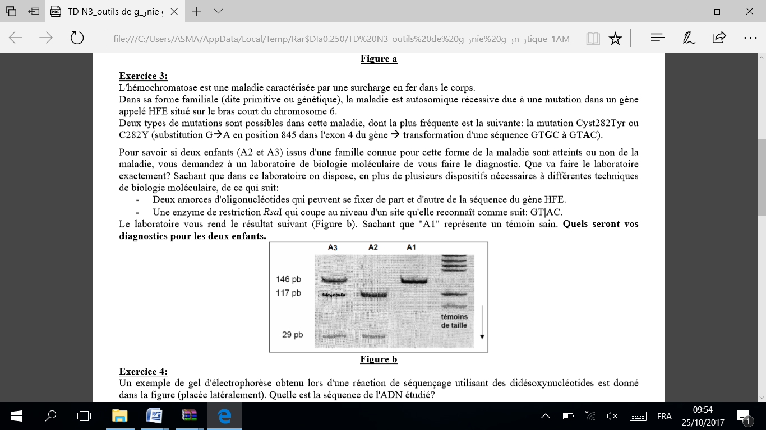

* L’enfant A2 est homozygote pour le gène muté…………………………..
* L’enfant A3est un porteur hétérozygote de la maladie……………………………